**设计报告书**

**《中医药材之粿交互信息设计网页》**

目录

一、战略层 3

1.1网站定位 3

1.1.1产品使命 3

1.2目标用户 3

1.2.1用户调研方向 3

1.2.2用户细分 3

1.2.3访谈提炼：用户需求 4

1.2.4用户画像 4

二、范围层 5

2.1竞品分析 5

2.2功能列表 5

三、结构层 6

3.1信息架构 6

3.1.1最初结构 6

3.2卡片分类测试结果 7

四、 框架层 9

五、表现层 13

5.1 LOGO 13

5.2确定视觉风格和配色方案 14

5.3UI界面设计 18

5.4交互设计 25

六、总结与展望 26

6.1问题与总结 26

6.2未来展望 26

七、附件 27

7.1人员分工 27

7.2调查问卷设计与调研 28

7.2.1调查问卷设计 28

7.2.2调研结果分析 30

7.3访谈设计与结果分析 31

7.3.1访谈设计 31

7.3.2访谈分析 31

八、致谢 32

**­**

一、战略层

## 1.1网站定位

### 1.1.1产品使命

## “粿文化”是潮汕地区传承了 500 多年的非物质文化遗产，同时也是一种极具价值的中医 药材，每一种粿的背后都有一段历史，都融入了先人的智慧。“潮之粿”交互信息设计网 页的设立，正是为了向用户宣传潮汕的“粿”文化，让更多的人了解，接触，融入潮汕“粿” 文化，了解潮汕地区的文化历史，让“粿”文化这一文化宝藏更好地传承下去。

## 1.2目标用户

### 1.2.1用户调研方向

前期我们通过调查问卷及深度访谈的形式进行了用户调研，分别对用户群体和用户需求进行了一定的分析。

我们定义的用户群体为非潮汕地区群众，潮汕地区群众和历史学家等专业人士，主要为非潮汕地区的群众，同时通过问卷了解到大部分人对潮汕“粿”文化的熟悉程度，以及希望从网站上了解潮汕“粿”文化的哪些内容，根据调查结果确定网站的功能框架和网站侧重点，通过几个测试题来确定填写问卷的人是否认真填写问卷；我们又从深度访谈中了解到用户对于网站的某些特殊需求和对网站风格方面的期待。

### 1.2.2用户细分

我们将几种用户区分群体，对于潮汕地区群众来说，他们比较熟悉潮汕“粿”文化，他们需要的是网站为他们整理“粿”文化的整体框架，需要的是通过网站提高文化自信；对于非潮汕地区的群众来说，他们不熟悉潮汕“粿”文化，他们需要网站从零向他们介绍“粿”文化，让他们能够切身体会潮汕“粿”文化；对于历史学家等专业人士，他们需要网站为他们提供清晰的框架和需要各种历史文献，方便他们研究文化发展。

### 1.2.3访谈提炼：用户需求

我们分别对一名潮汕地区群众和非潮汕地区群众进行了面对面的深度访谈。

潮汕地区群众表示，自己对潮汕粿文化比较熟悉，也经常接触各种粿但对一些历史由来一知半解，没有官方的解释；非潮汕地区群众表示，自己完全不知道潮汕粿文化，需要从粿是什么开始向他们讲述潮汕粿文化，希望通过网站了解一个地区的文化历史。

### 1.2.4用户画像

我们提取了两个具体的用户形象并进行了用户画像的制作。

用户一：小晴 年龄：19 来自潮州的女大学生

出生在潮州，从小接触潮汕粿文化，逢年过节必和粿文化打交道，甚至自己会制做各种各样的粿。然而，从小听各种老人讲述各种粿文化的由来和历史，却没有一个统一官方的解释，希望能够知道潮汕粿文化官方的历史和典故，也希望能知道官方的制做方法，以提高自己制做粿的正宗程度。

用户二：小江 31 非潮汕地区中年男子

小江来自北方，对潮汕粿文化完全没有概念。小江不知道粿是什么，更不知道潮汕粿文化的历史和由来。小江希望网站能从头向他介绍潮汕粿文化，最好有形象的图片和插图让他更好地了解潮汕粿文化。

二、范围层

## 2.1竞品分析

目前市场上针对于潮汕的粿的网站几乎没有，所以我们将目光放到了一些美食网站和潮汕地区政府官网的旅行美食版块，在这其中，大部分网站只提供了关于粿的照片、做法和测评，很少有网站提到粿的历史和文化价值，而我们制作了本网站无疑可以弥补这一空缺，帮助用户更加深入地了解潮汕地区的粿文化。

|  |  |  |  |
| --- | --- | --- | --- |
| 网站名称 | 截图 | 优点 | 不足 |
| meishichina.com |  | 对各种粿的做法介绍十分详细，配有大量实拍。 | 作为美食教学网站缺乏关于粿历史背景和文化内涵的介绍。 |
| 广东省政府官网美食页 |  | 包含了粿的做法、来源和用途 | 内容较简略 |

## 2.2功能列表

我们针对“潮之粿”的特点进行功能列表分析。

首页，我们设计了卷轴，主要目的是告诉用户什么是粿，在上方是我们的导航栏，可以进入各个二级页面。

“粿的介绍”页面中有对各种粿的分类，用户可以点开其中一个查看这种粿的色香味形、营养价值、寻味地址等信息。

“粿的历史”页面中用户可以直观地看到各种粿的由来、典故和习俗，从而深入了解潮汕地区粿承载着的传统文化。

“粿的做法”页面中用户可以翻开卡片查看制作这种粿所需的原材料，点开卡片则是详细的做法说明和教程，帮助用户可以在家中完美还原原汁原味的潮之粿。

三、结构层

## 3.1信息架构

### 3.1.1最初结构

在确定了功能列表后，我们整理了网站的信息架构并进行了几次迭代。

**组织系统：**

我们设计的网站主要是进行潮汕粿文化的宣传，所以我们的组织分类主要是游览，图像获取与文字获取，主要通过信息的呈现来增加宣传科普性，同时对于图像进行文字讲解可以更便于内容获取。

**导航系统：**

我们采用全站导航与区域导航相结合的方式进行架构，在粿的历史页面采用页面内导航以便用户快速找到自己所要了解的内容。

**搜索系统：**

考虑到网站的专一性与沉浸特点，我们只在由来，历史，做法的二级页面加了搜索功能，而三级界面则无搜索功能，只有可隐藏导航与返回功能，便于沉浸体验。

**标签系统：**

我们将上述功能与结构进行了标签整理，由于卡片分析较为注重对于各个页面与模块的分类，而我们各个模块功能较为固定，数量较少，在询问老师建议后选择了展示页面，让同学进行意见提出。

### 3.2卡片分类测试结果

我们将所有网站的功能列在小卡片上，打乱，让其他同学进行排列。由于网站功能的结构简单清晰，经过五六位同学的测试，结果几乎一致，于是确定了网站的功能框架，如图所示。

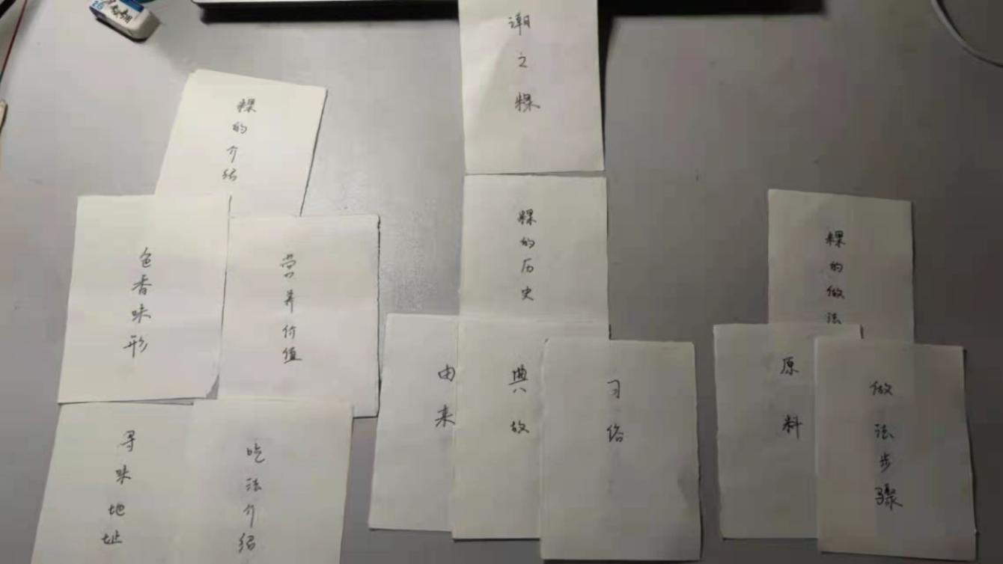

图3.2 网站功能卡片测试

**3.3最终网站结构层**

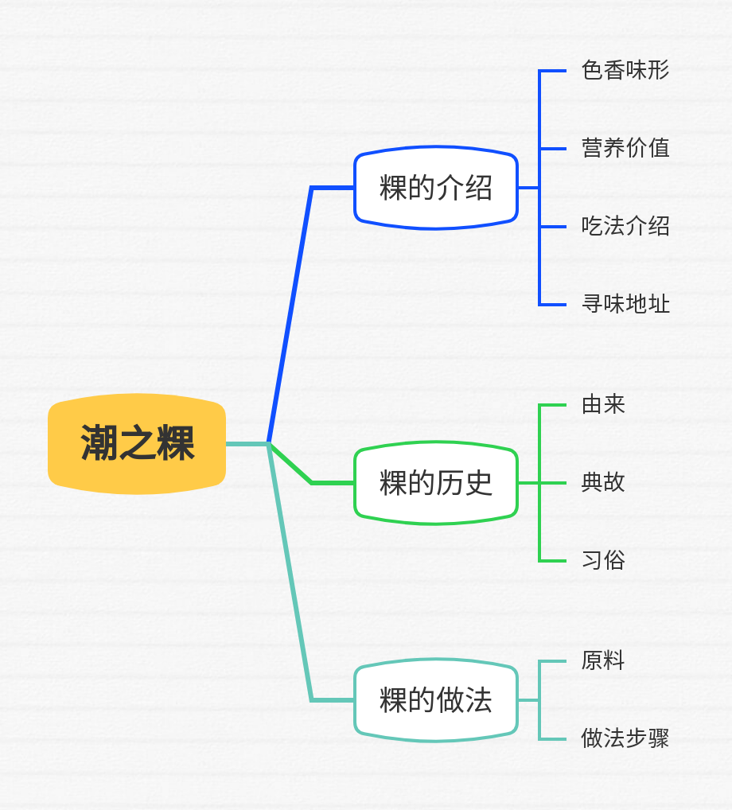

图3.3 网站最终架构

1. 框架层

根据信息架构具体设计每个页面的布局，我们通过axure大致布局并不断进行修改，并考虑交互的逻辑和用户视觉。为了给用户带来沉浸的体验，我们在三级页面放弃的导航。为了让标题更加显眼，我们将首页的icon去除，将标题放大，并设计和网页风光相符合的图形来修饰。对于二级页面，我们通过不同卡片的设计来将不同内容分类，或通过标签的形式将内容进行划分，使网页的框架更加清晰。

第一版一二级页面

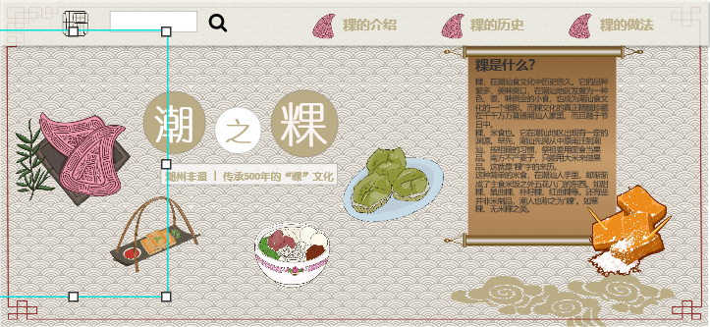

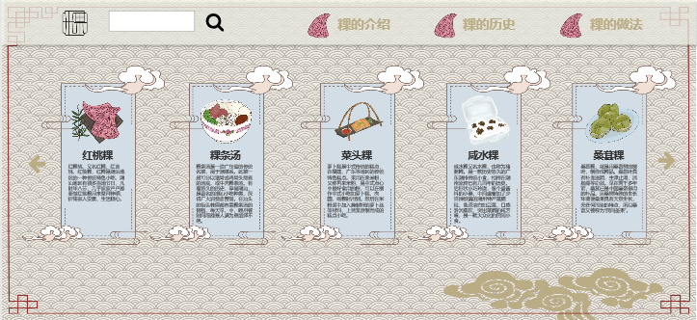

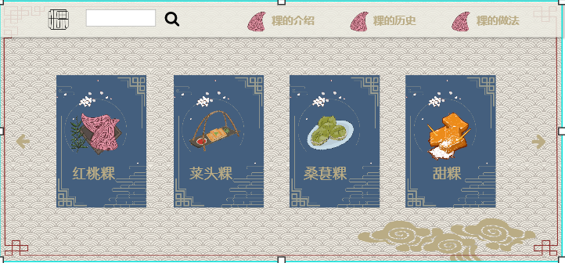

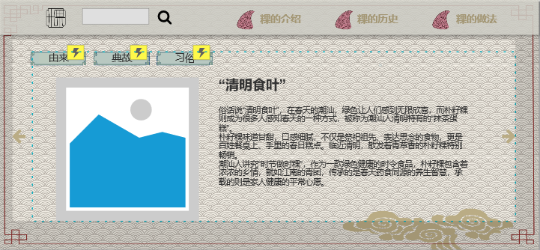

之后，我们对背景图片，字体，logo，导航，以及首页布局进行调整，让网页整体风格更加统一，功能框架更加清晰。

第二版一二级页面

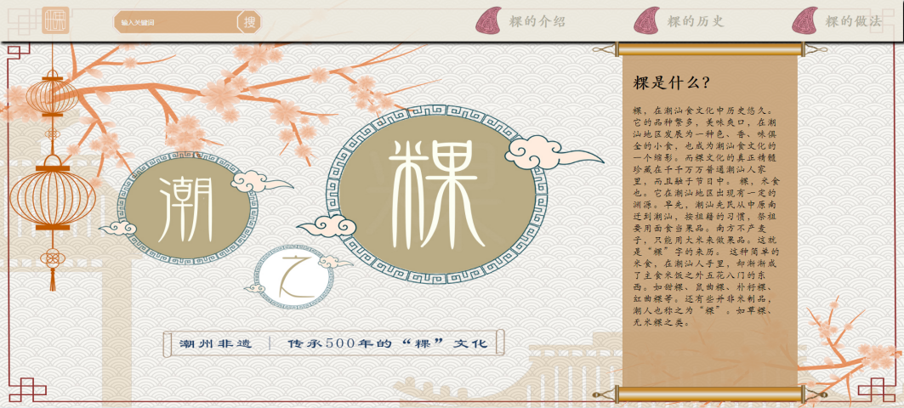

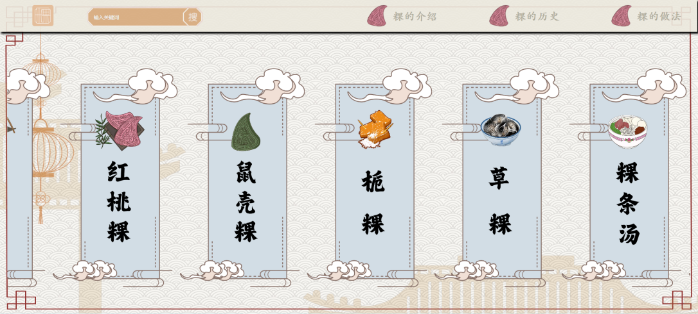

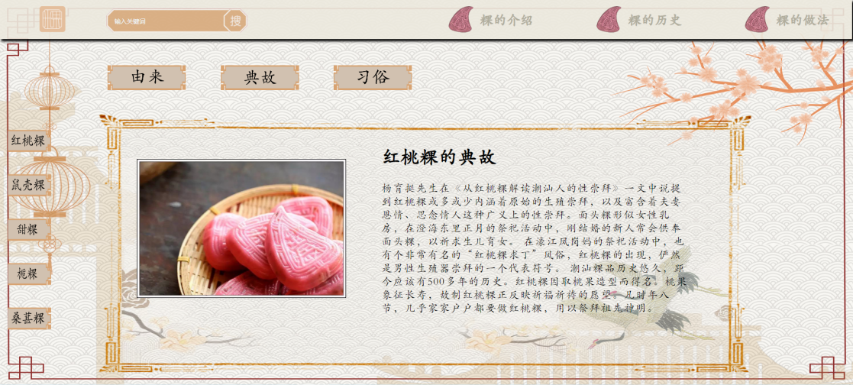

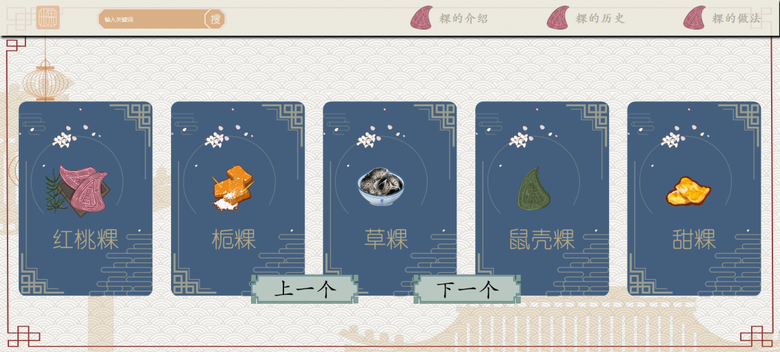

对于三级页面，我们希望为用户提供更加沉浸的环境，让他们更好地去了解每一种粿和粿的做法，为此设计了不同背景和动画以及排版方式。

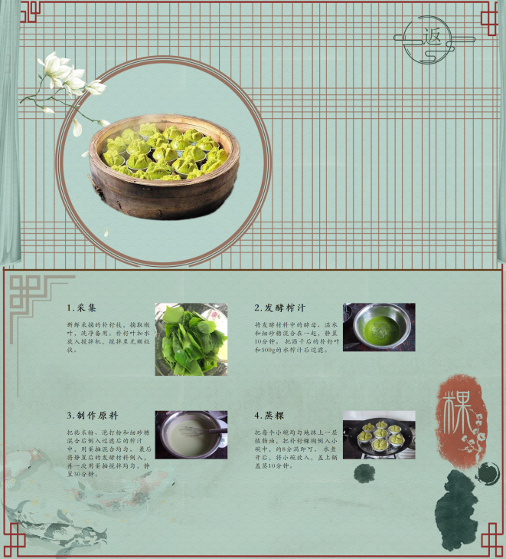 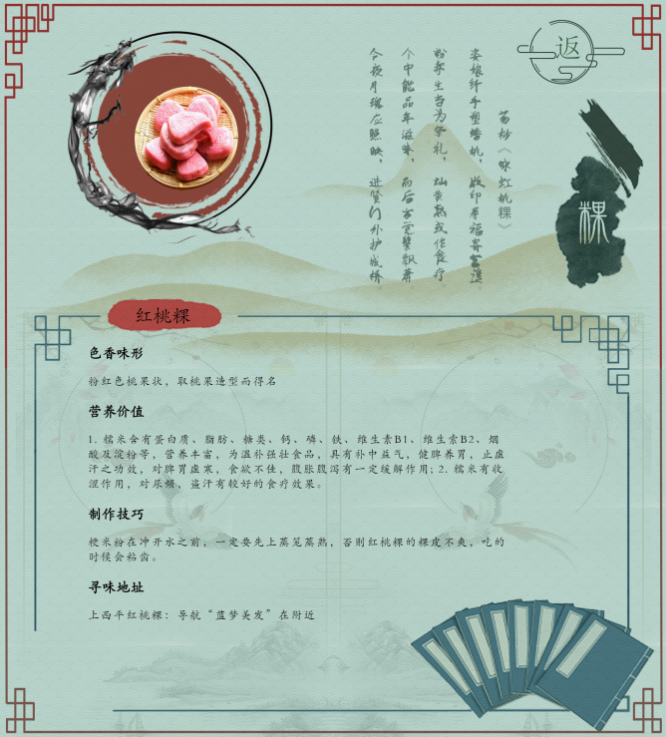

对于404页面，我们设计了两个按钮，一个是回到首页，一个是返回上级，方便用户及时回到有内容的页面。在风格设计上，也和前一级页面的风格相近，并添加了logo和icon，减少用户对于404页面的失落感。

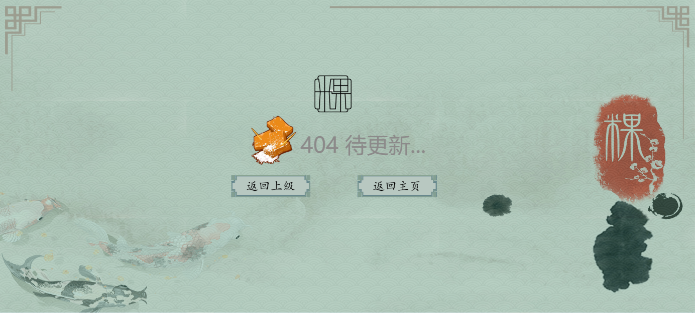

五、表现层

## 5.1 LOGO

由于我们的网站主题为粿，按照最初的设想，我们想设计一个古风字体，从中延申设计出logo，以下是最初设计的字体。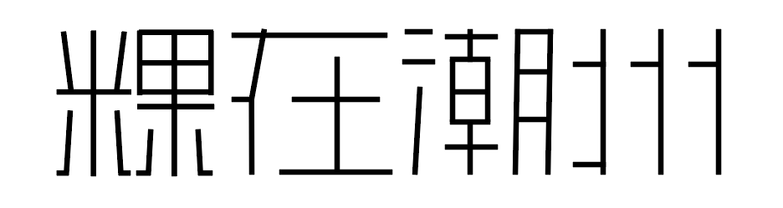

图5.1 最初logo字体

之后就初步设计出了logo。

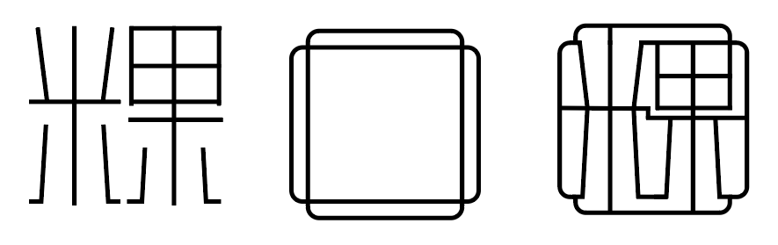

图5.2 最初logo设计

确定了初步logo。

图5.3 初步确定了的logo

延伸和改进了logo。



图5.4 初步延申了的logo

确定了最终logo。



图5.5 最终的logo

### 5.2确定视觉风格和配色方案

我们内部对于问卷结果进行了分析，也确定了我们的网站主题偏向古风，且运用了一些列古风色系。具体如下：

**胭脂** RGB参数：R157，G41，B50，#9D2932

——先裁翡翠装成盖，更点胭脂染透酥。这是一种特别深红色的颜色，话说“胭脂一出，六宫粉黛无颜色。”，可见胭脂之美，颇有千娇万态。

**月白**RGB参数：R215，G236，B241，#d7ecf1

——月白庭空树影稀，鹊栖不稳绕枝飞。月白并不是白色，而是一种近似月色的淡蓝色，这是一种自然赋予的色彩，在中国人的心中，月如诗如画，寄托了思乡之意，与爱慕之情。给孩子起名为李月白就十分优美好听。

**靛青** RGB参数：R23，G124，B176，#177cb0

——物有无穷好，蓝青又出青。靛青即深蓝色，也称为靛蓝，这是一个如深海一样的颜色，充满着忧郁和冷郁气质。

**水绿** RGB参数：R212，G242，B232，#d4f2e8

——非爱青山绿水，惟图隐迹埋石。是指浅绿色，有成语水绿山青，是形容景色艳丽如画，而水绿这个颜色，非常的小清新，适合夏日

**艾青** RGB参数：R163，G226，B197，#a3e2c5

——草绿艾如张，波清蜮司影。艾青是一种淡淡地绿色，也是艾草的颜色，用艾草做的青团，也是现在很多地方喜爱的食物之一，用艾青一名作为人名，比如李艾情，反而透露出一种满满的幸福感。

**妃色** RGB参数：R237，G87，B54，#ed5736

——一骑红尘妃子笑，无人知是荔枝来。妃色就是粉红色，要知道妃红不同于绯红，绯是为深红色，而妃是为浅红色，这是一种美到令人窒息的妃色。

**天青色** RGB参数：R0，G255，B255，#00FFFF

——天青色等烟雨，而我在等你。周杰伦一首《青花瓷》，用极柔缓的旋律，极富书香味的歌词，让人体会到了江南烟雨的诗意之美，而天青色极其出尘，十分淡雅，单就天青二字，就让人感受到脱俗于世间的美好。

**缟素** RGB参数：R255，G255，B255，#FFFFFF

——身骑黄鹤去来远，缟素飘落流尘缁。这是一种白色，缟和素都是白色的生绢，也就是白色，是最本真的颜色，代表着朴素和俭朴，如同生命，纯净而素雅。

**酡颜**

——酡颜返童貌，安用成丹砂。酡字读作tuó，而酡颜是饮酒脸红的样子，仿佛是少女娇羞的颜色，比擦了朱砂的更是迷人，如此美丽的颜色，反而藏着秘而不宣的小情愫，温柔又娇俏。

除此之外，网页还运用了暗红色，暗灰色，深蓝色等视觉冲击比较稳重大气的颜色，以此来达到我们想达到的最终效果。

其中主页和三级页面以及窗帘的纹理装饰如下：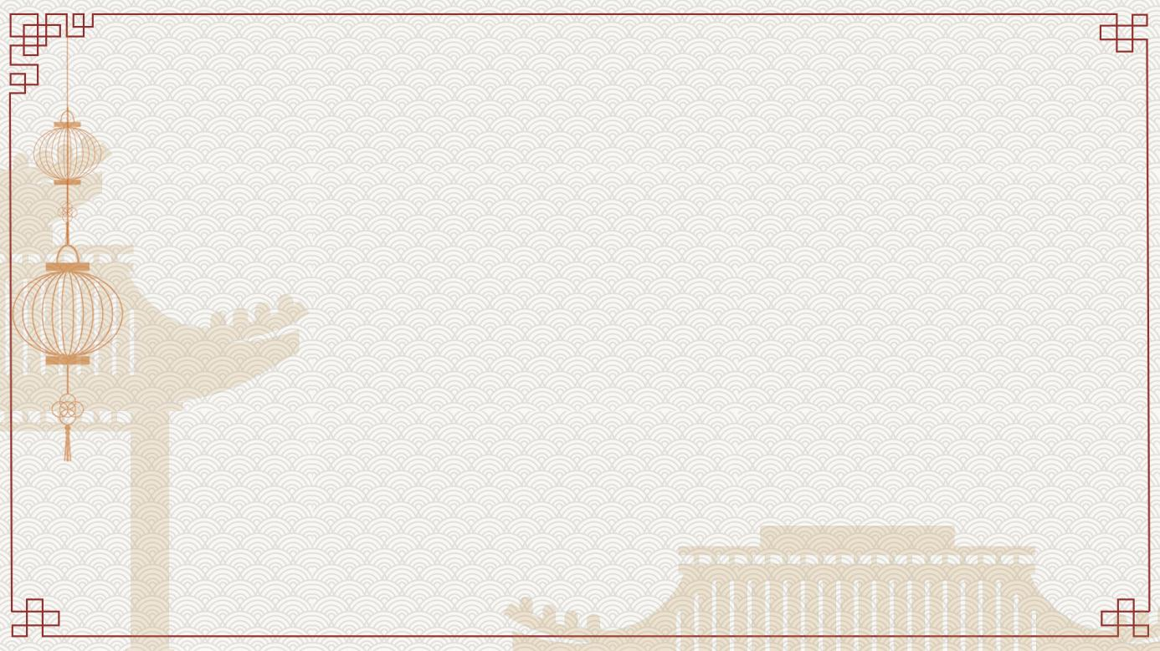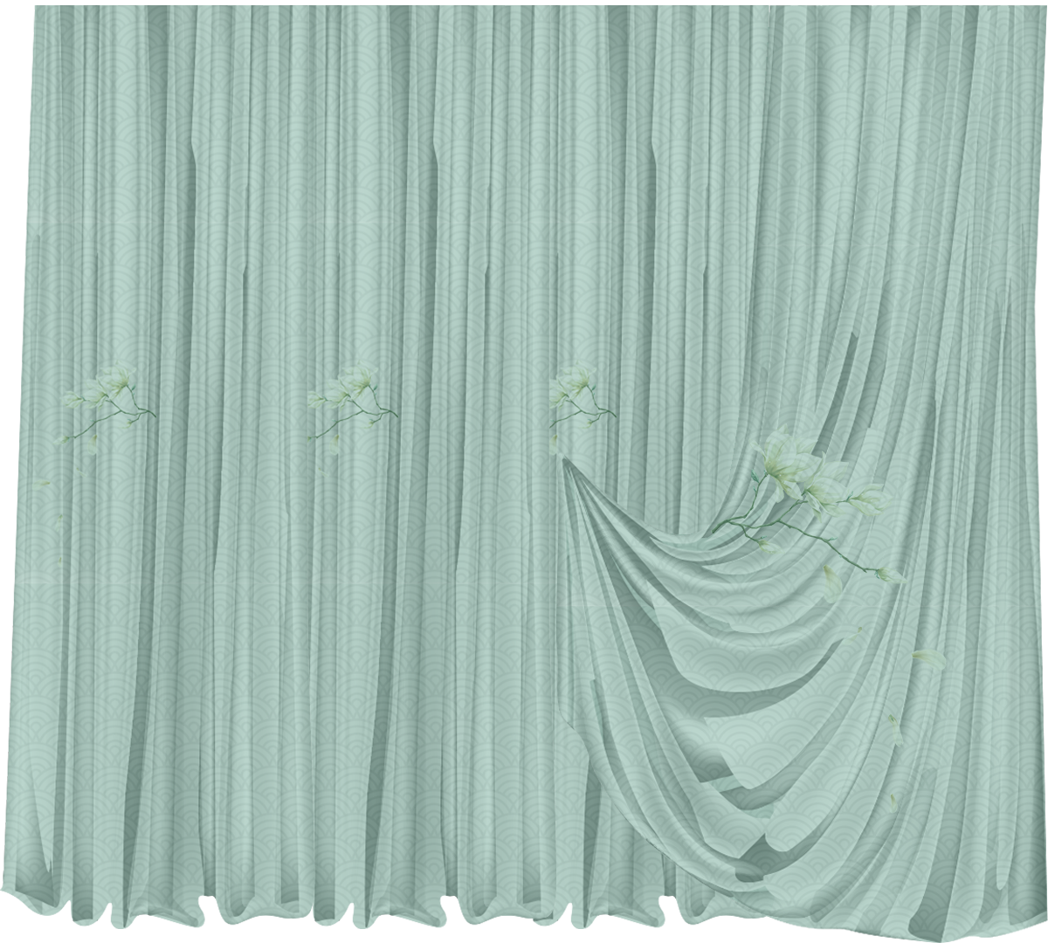--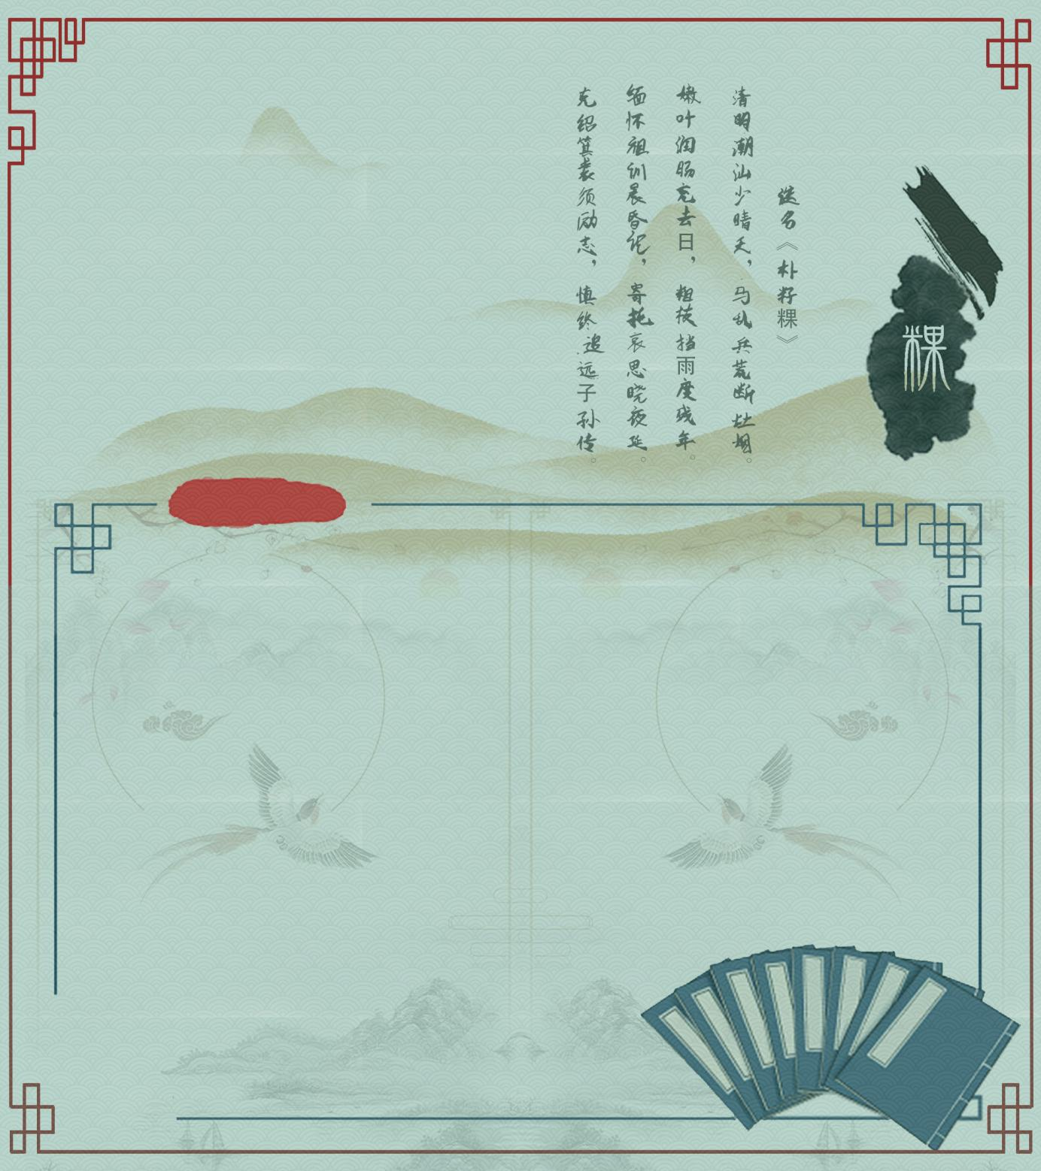

## 5.3UI界面设计

**5.3.1网页界面流览图**

《首页》

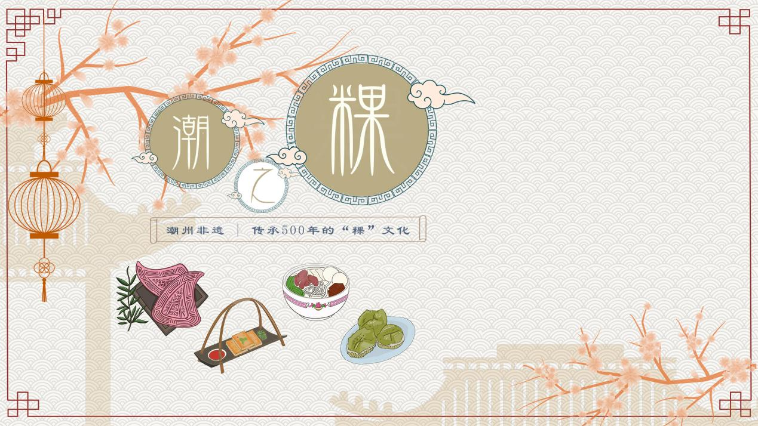

《一级页面背景》

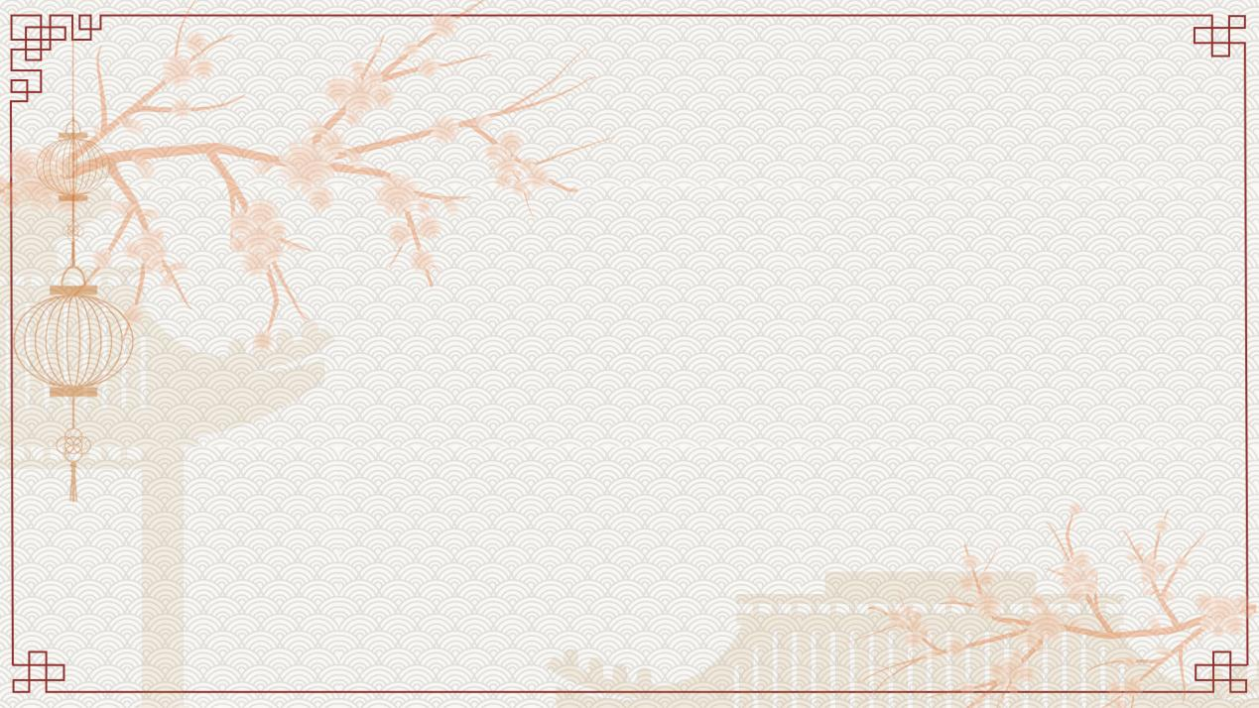

《粿的介绍页面》

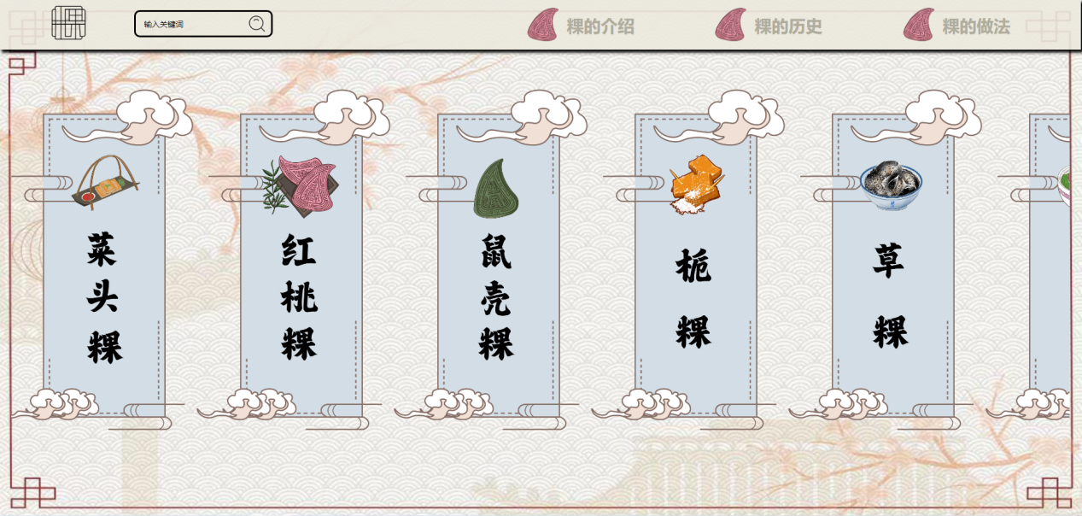

《粿的做法页面》

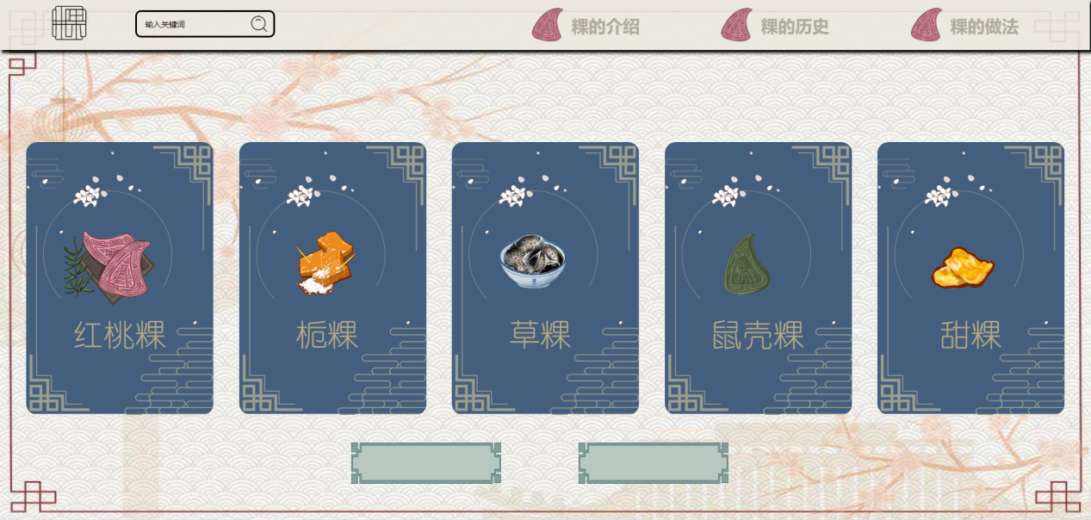

《粿的做法页面卡片》

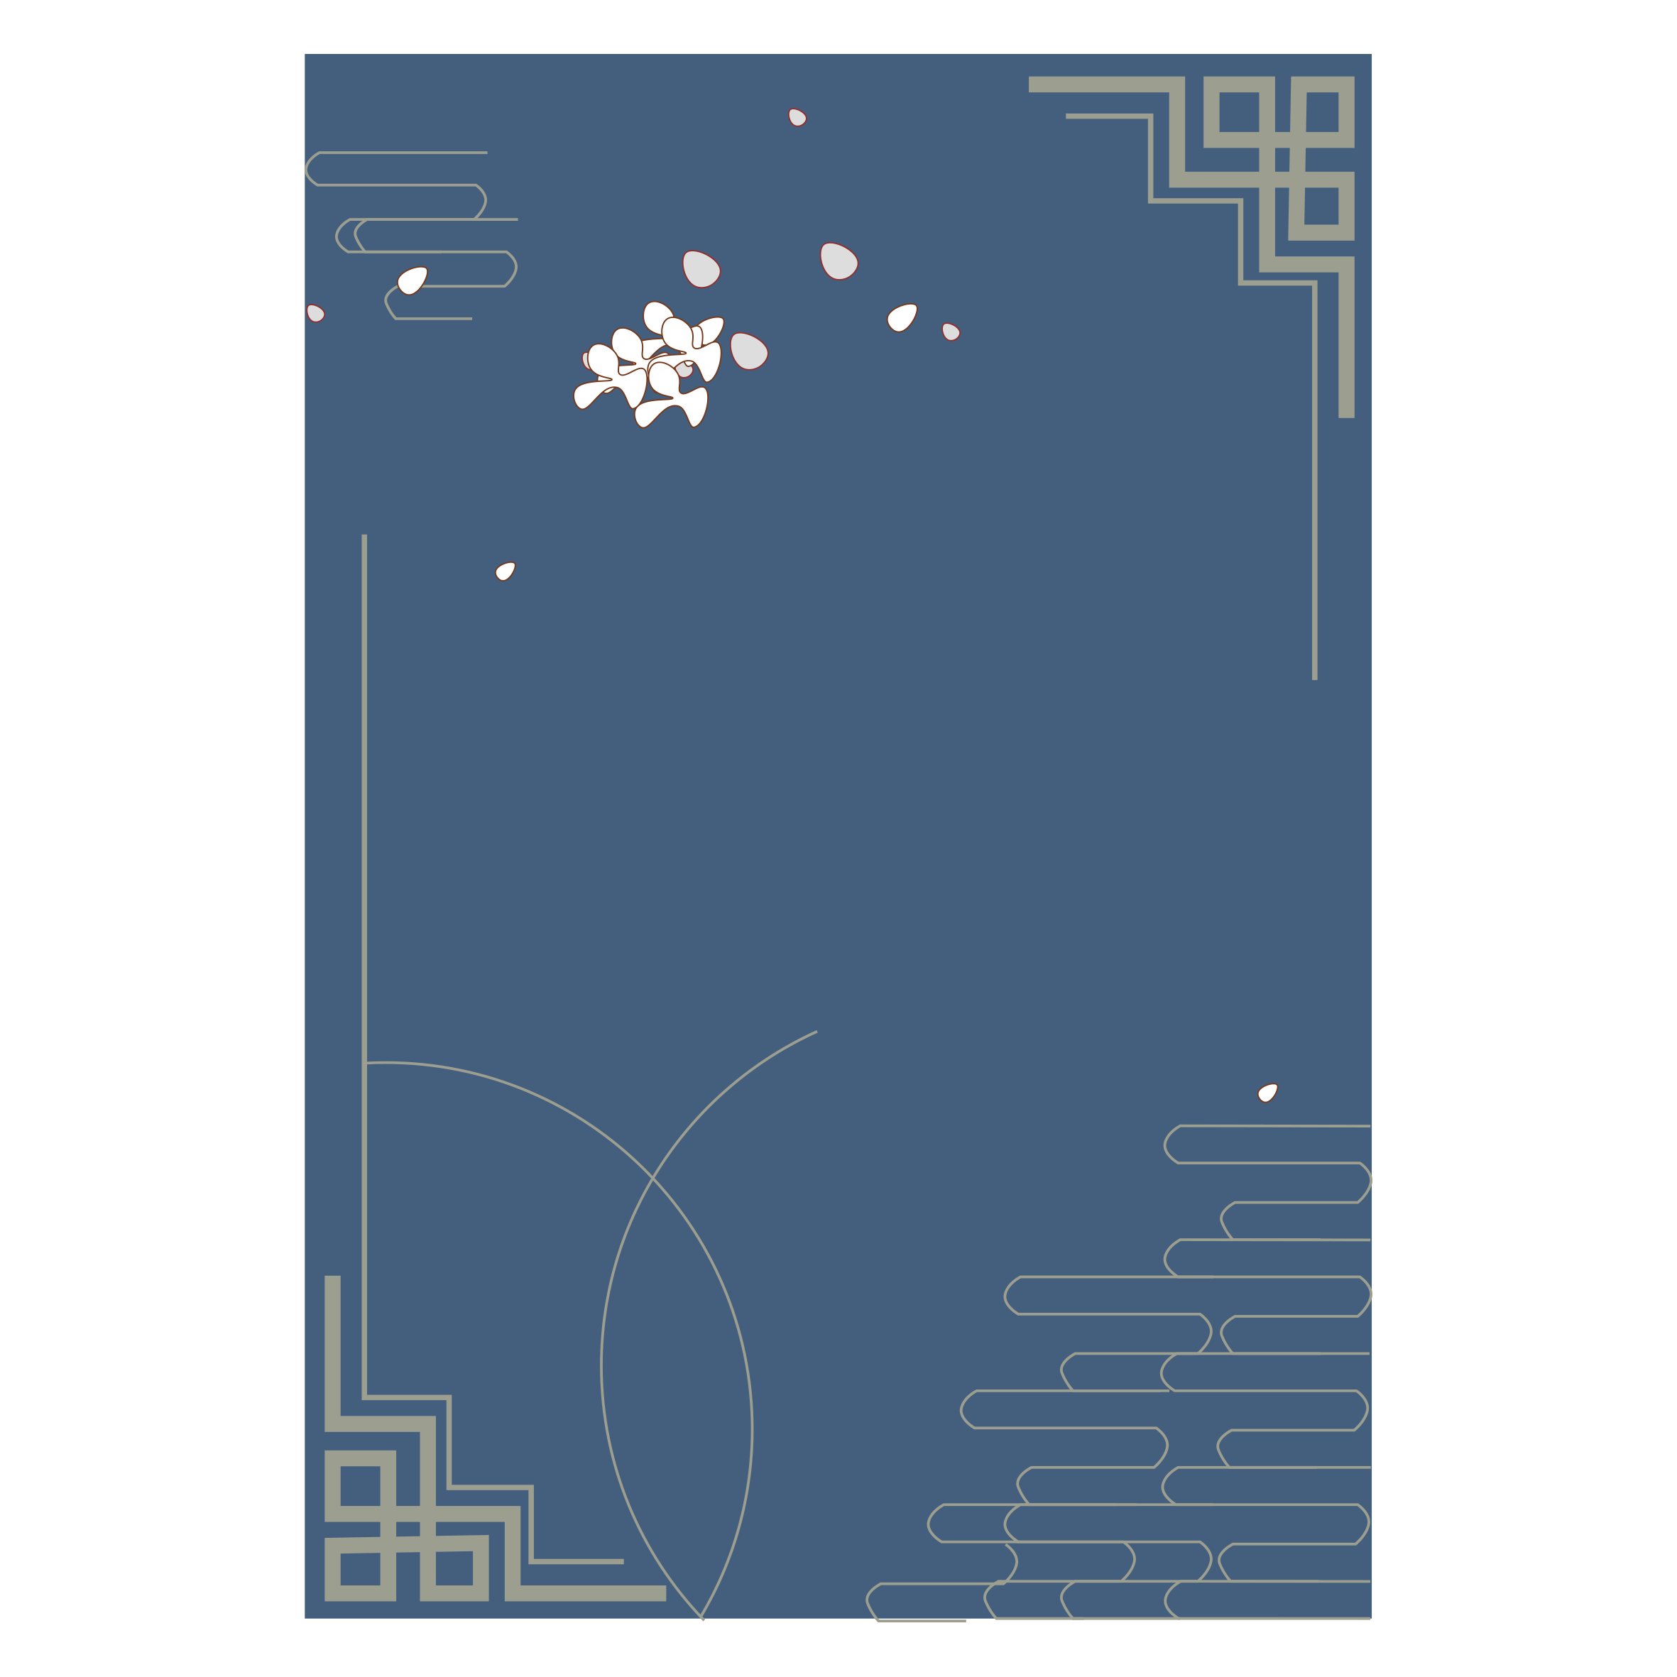

《粿的做法页面卡片》

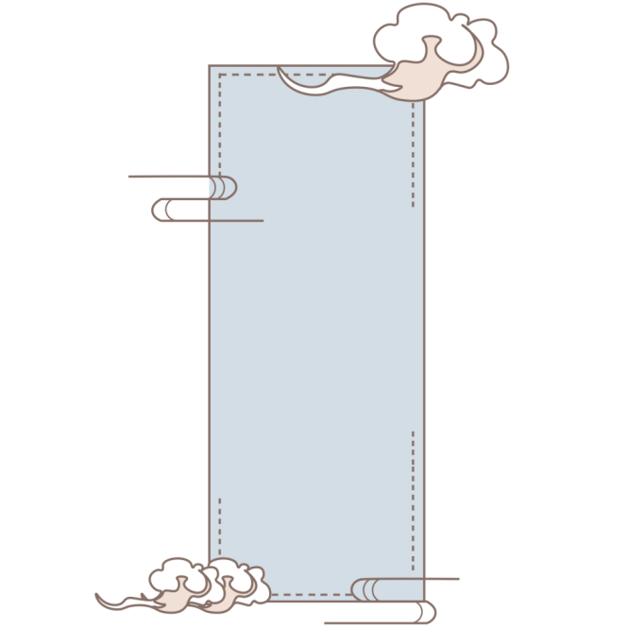

《二级页面中间卡片》

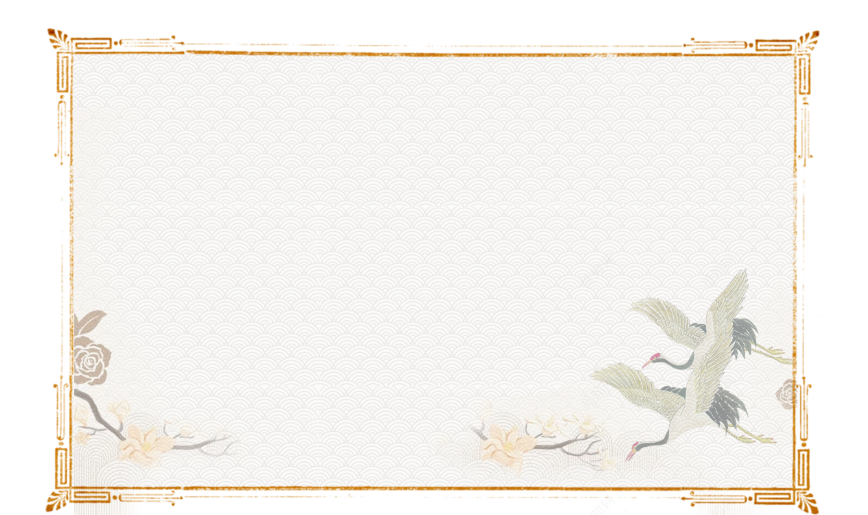

《三级页面一》

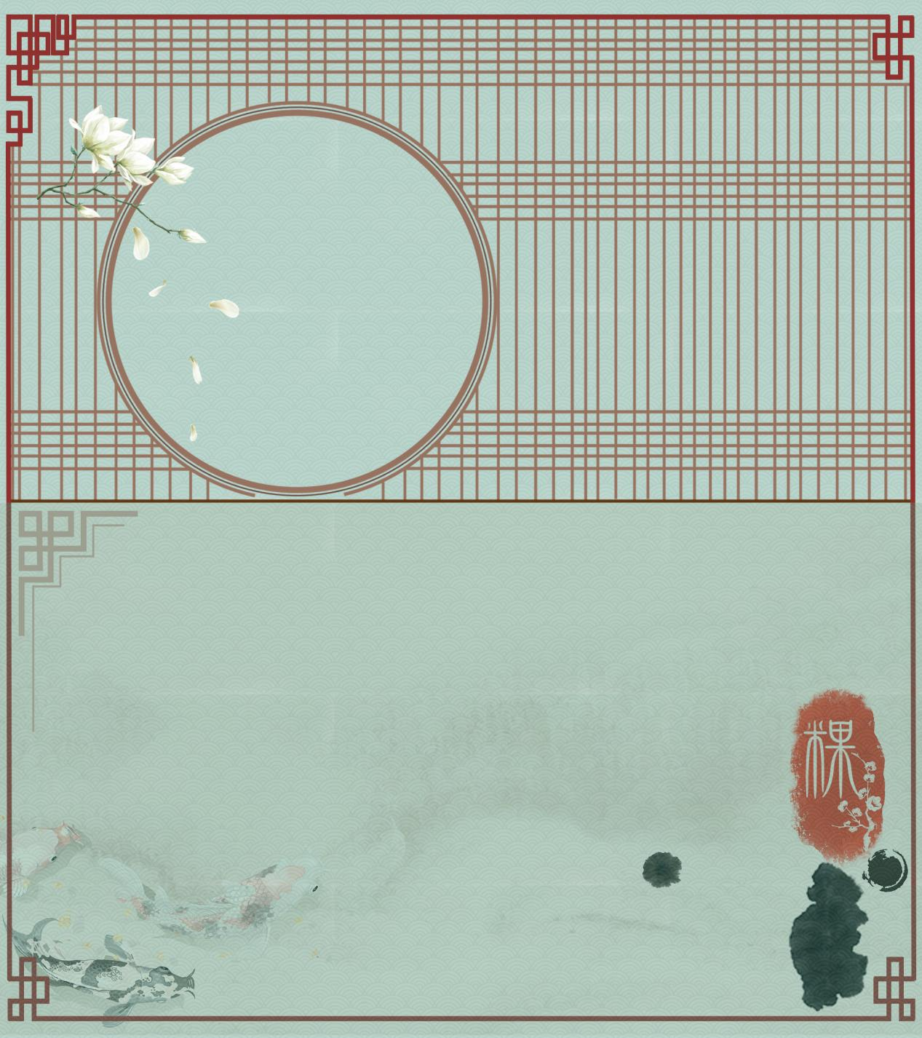

《三级页面二》

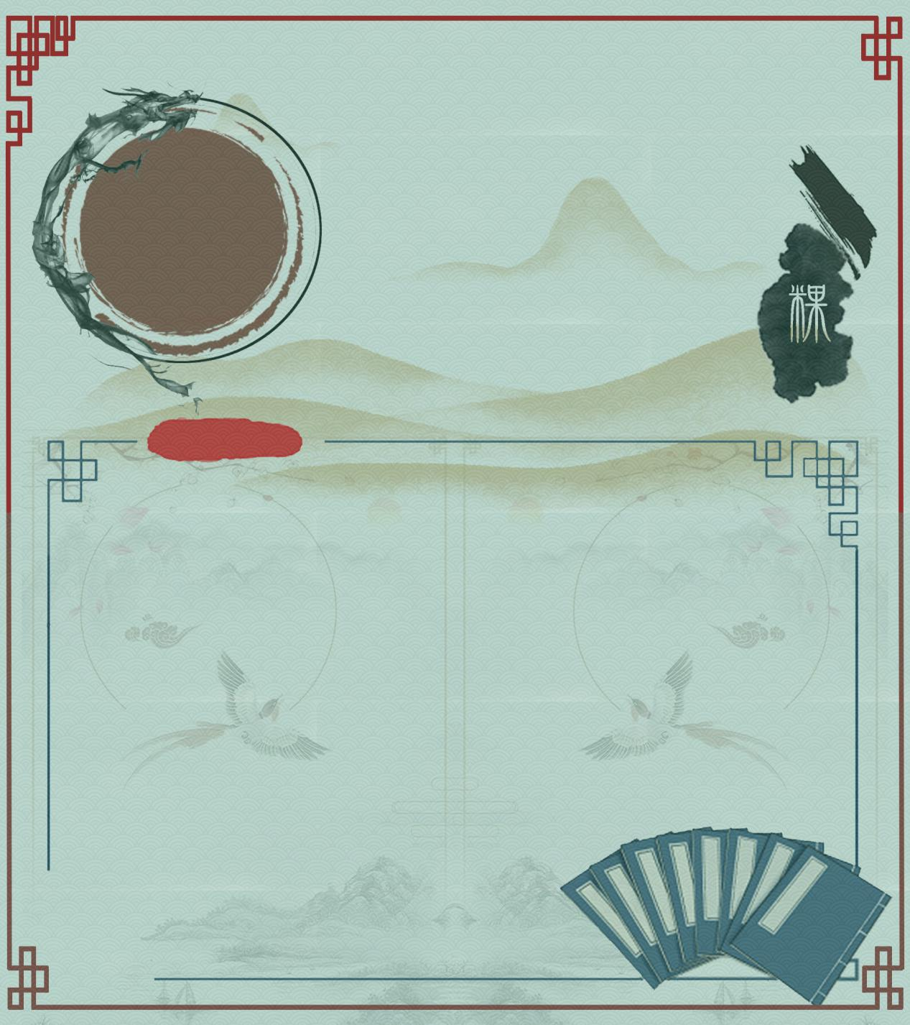

《返回键》



《小框1》



《小框2》



《窗帘一》

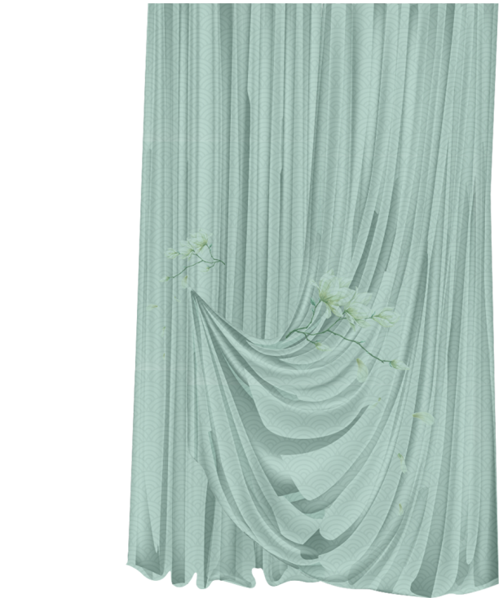

《窗帘二》



**5.3.2网页界面创意说明**

《首页》：背景设计有古风纹理装饰，元素包含梅花，房屋，灯笼，古风画框和粿，营造一种古风气氛，带感且能使用户一眼感受到乡村民间气息。

《一级页面背景》：背景设计有古风纹理装饰，元素包含梅花，房屋，灯笼，古风画框和粿，营造一种古风气氛，带感且能使用户一眼感受到乡村民间气息。

《粿的介绍页面及其卡片》：设计了有动画交互效果的卡片，可跳转到相关三级详情页面。

《粿的做法页面极其卡片》：设计了有动画交互效果的卡片，可跳转到相关三级详情页面。

《二级页面中间卡片》：背景设计有古风纹理装饰，元素包含梅花，白鹤，也可营造一种古风气氛，带感且能使用户一眼感受到乡村民间气息，可用于文案内容的排版和布局。

《三级页面一》：背景设计有古风纹理装饰，元素包含花，窗户和墙，笔墨，下方为院子里的小池，里边有几条活跃的鱼儿在游玩，也可营造一种小桥流水人家般古风气氛，带感且能使用户一眼感受到乡村民间气息，可用于文案内容的排版和布局。

《三级页面二》：背景设计有古风纹理装饰，元素包含龙，笔墨，远处的山水，白鹤，梅花等，也可营造一种小桥流水人家般古风气氛，带感且能使用户一眼感受到乡村民间气息，可用于文案内容的排版和布局。

## 5.4交互设计

确定网站的页面跳转逻辑、各个元素的行为或转场，在悬停、移出、点击、滚动等手势发生时页面相应的变化。制作主要页面的交互动效演示视频，便于后续开发参考。

六、总结与展望

## 6.1问题与总结

在选题方面，我们一开始选择的主题过大，所包含的内容和功能过多，但又都做不到把内容和功能做精、体现自己特点的目标，在老师的提醒下，我们在中期修改了网站的主题，专精于“粿”这个很小的主题，力求把内容做精做细，最后呈现的结果也表明改变主题是一个正确的决定。

一开始我们在设计中进入了一个误区，即做出框架图就开始进行技术实现，这样做通常会遇到各种问题，经过老师的提醒，我们很快纠正了这种行为，决定先用Axure和Photoshop做出原型图，确认效果满足我们的要求后再进行技术实现。同时我们参考了一些相同类型的网站，希望把我们的网站设计地古风一点，但忽视了一些细节上的风格统一，比如初版导航栏的搜索框显得比较现代，与其他画面不够协调。此外，我们选用了几种贴合我们主题的颜色，但在色彩搭配方面存在一些问题，比如二级三级页面不统一，颜色冲突比较大等，经过几次老师和助教学姐的指导，我们最终改进了这一点，目前整体画面看起来比原来更加协调美观。

由于我们在本次大作业的实现过程中经历了中期改题，导致我们时间比较紧，在最后两周，我们制定了加强了组员之间的交流合作，在较短的时间内完成了网站的设计和技术实现，对于网站实现后的整体效果，我们还是比较满意的。

## 6.2未来展望

这次由于时间较紧，在设计网页时比较仓促，很多细节方面还有改进空间，比如素材排布、颜色搭配、字体选择等，我们希望在未来可以在细节方面不断打磨，实现更美观的页面设计。同时，受限于技术难度，部分功能和动效没有实现，我们希望在未来能实现这些功能。此外，我们希望增加更多页面，为用户提供更加丰富详细的信息。

七、附件

## 7.1人员分工

|  |  |  |  |
| --- | --- | --- | --- |
| 姓名 | 学号 | 主要工作 | 贡献率 |
| A | ////// | 网站主题制定，用户调研分析，主要资料搜集，网站框架设计，图片素材制作，部分代码编写，部分设计报告撰写，PPT制作 | 33.3% |
| B | //////// | 纹理装饰创作，logo设计，主页背景、二级页面背景、三级页面背景等的绘制和设计，卡片窗帘等小元素绘制和设计，色系搭配，部分排版设计，部分字体选择，设计报告撰写等 | 33.3% |
| C | //////// | 网站主题讨论，用户调研分析，网站布局设计，主要代码编写，网页动效设计，技术报告撰写， | 33.3% |

## 7.2调查问卷设计与调研

### 7.2.1调查问卷设计

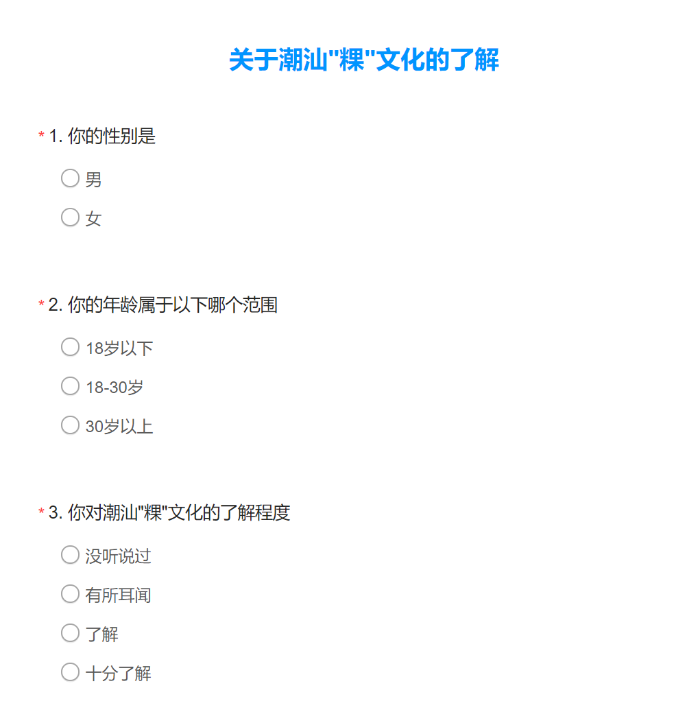

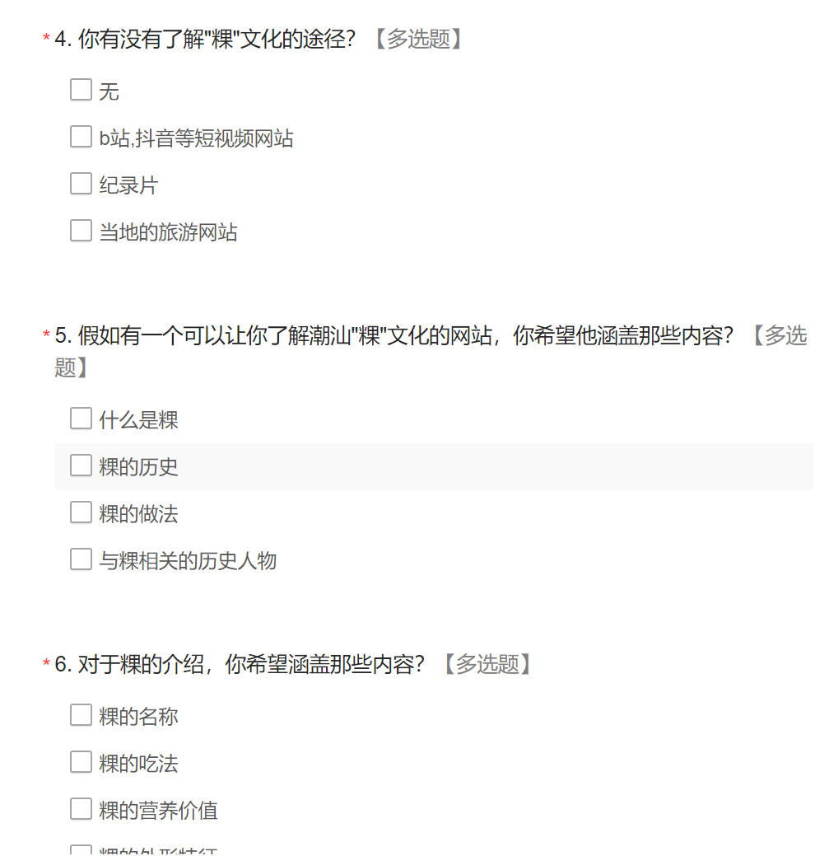

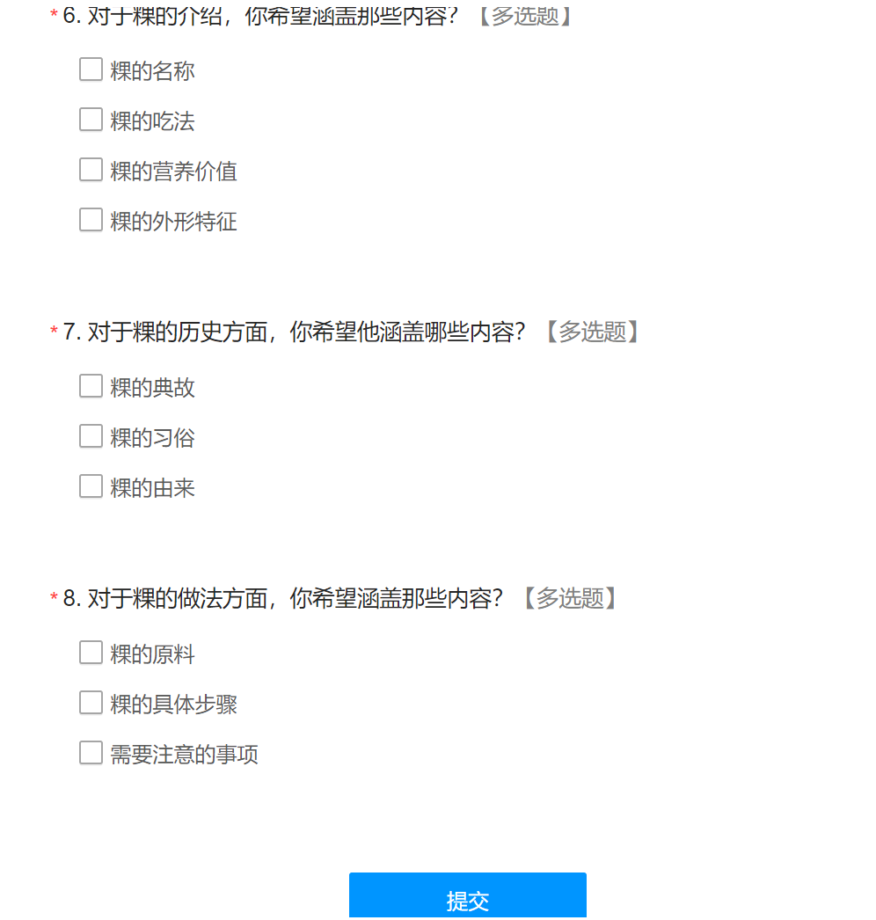

### 7.2.2调研结果分析

本次调研我们一共收集到121份有效调查问卷，其中绝大多数来自校内的本科生和研究生们。

在我们收集到的有效结果中，有接近8成的受访者表示没听说过或只是有所耳闻潮汕地区的粿文化，对粿文化非常了解的受访者不足10%。此外，超过半数的受访者表示自己缺乏渠道去了解相关知识。由此可见我们制作一个针对于潮汕地区粿文化的网站是非常具有现实意义的。

对于网站具备的功能，我们发现所有选项均被选择的比例达到70%，大部分受访者还是希望该网站能提供较为详尽的介绍，而粿的历史和做法被选择的比例最高，分别达到了82.6%和84.2%，由此可见潜在用户对这两方面信息的兴趣非常大，我们需要着力完善这两方面的内容。

对于各个功能块包含的信息，大部分受访者依然保持了全选，这也印证了我们起初确定的“内容要详细、丰富、深入”的设想。基于调查结果，我们设计了“潮之粿”网站。

## 7.3访谈设计与结果分析

### 7.3.1访谈设计

1、你知道潮汕吗？

2、你知道“粿”是什么吗？

3、你有兴趣了解“粿”吗？

4、你认为我们的网站应该采取哪种风格？古风还是现代风？

5、你认为我们的网站应该主要使用插画还是实拍图片呢？

6、你希望在我们的网站中获得哪些信息或者使用到哪些功能呢？

### 7.3.2访谈分析

访谈结果大致与问卷所获得的结果一致，我们更加坚定地确立了目标。同时，通过访谈，我们得知受访者更希望我们采用古风风格，并且主要使用插画形式来呈现我们的内容，我们也根据受访者的想法确定了网站的整体风格。

八、致谢

在报告完成之际，向帮助完成本项目的老师、同学及各界朋友们表达感谢。

感谢同学们参加我们的问卷填写和访谈，帮助我们了解用户需求，更好的确定网站的内容和风格。

感谢吕菲老师和助教学姐在设计方面对我们的悉心指导，帮助我们及时调整网页布局、色彩搭配和交互方式，实现最好的网页视觉效果。

感谢李铁萌老师和助教学姐在我们遇到技术问题时耐心解答我们的问题，在设计方面也给予了非常大的帮助，引导我们找到最好的交互方法，非常感谢老师们的大力支持。

感谢本小组的成员，在项目期间互帮互助、尽心尽力地研究产品，最终完成了“潮之粿”网站。